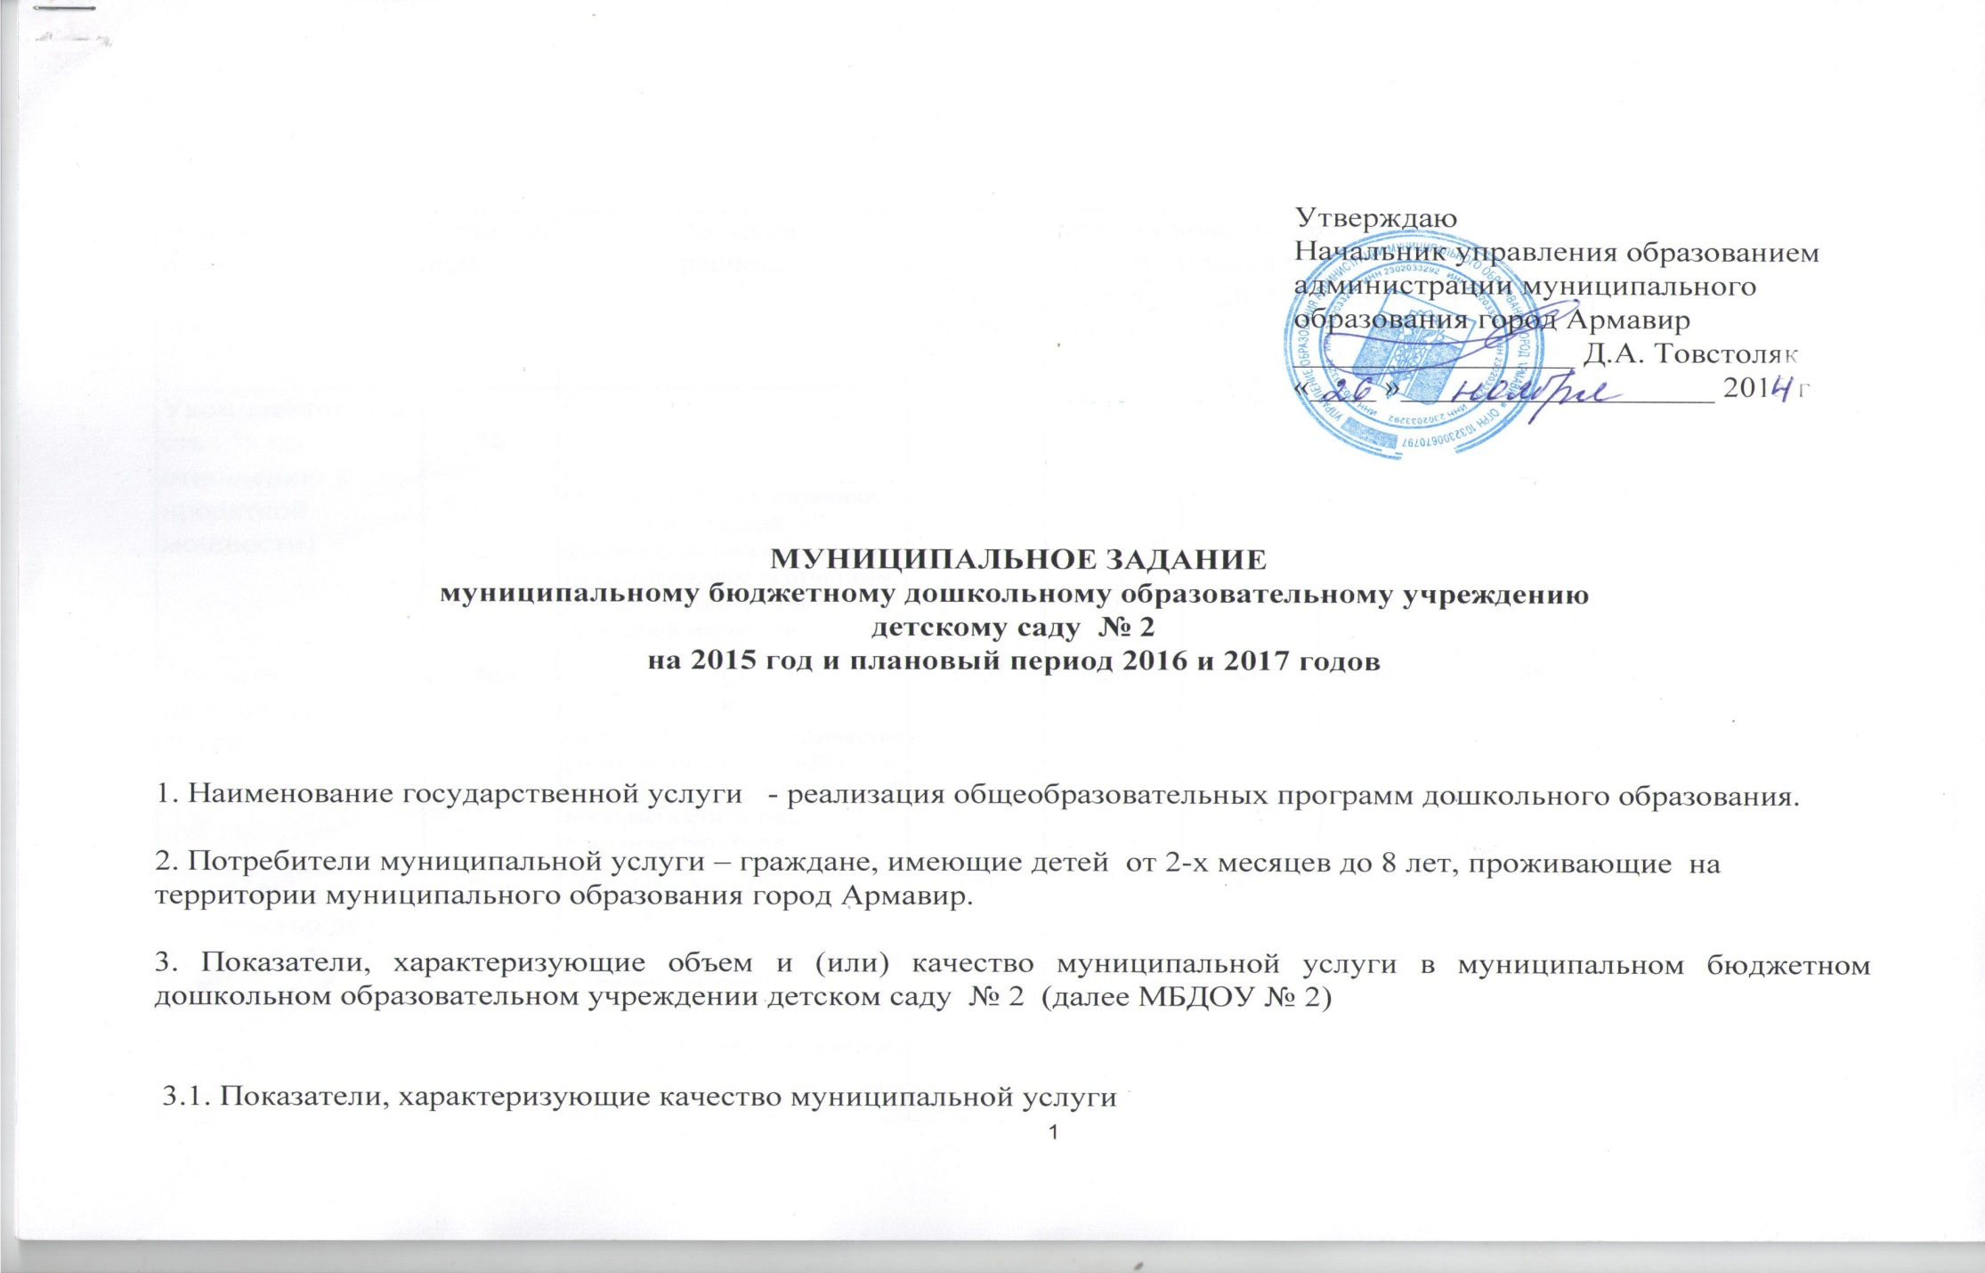
Наименование  показателя | Единица  измерения | Формула  расчета | Значения показателей качества  муниципальной услуги |  |  |  |  | Источник  информации о значении  показателя
 |  |  | 2013  Отчетный финансовый год | 2014  Текущий финансовый год | 2015  Очередной финансовый год | 2016  первый год  планового периода | 2017  второй год  планового периода
Укомплектованность ( % по отношению к проектной мощности) | % | О*100  П,  где  О - количество воспитанников МБДОУ по средней фактической посещаемости за год, следующего за отчетным  П - количество мест по проектной мощности | 100 | 100 | 100 | 100 | 100 | СанПиН 2.4.1.3049-13,  Устав муниципального бюджетного дошкольного образовательного учреждения детского сада.
Средняя наполняемость групп | Чел | О  К,  где О - количество воспитанников в МБДОУ по средней фактической посещаемости за год,  К-количество групп | 17,4 | 26 | 26 | 26 | 26
Среднее количество дней посещений одним ребенком | Дни | ДП=(Дн-Sп)/Срд  где ДП – среднее количество дней посещений 1 ребенком,  Дн- плановое количество дней всеми детьми,  Sп-количество дней пропущенных по болезни,  Срд-среднегодовая численность детей | 175 | 149,18 | 175 | 175 | 175 | Табеля посещаемости
Соответствие условий содержания детей в МБДОУ требованиям СанПин | % | Наличие /отсутствие предписаний | 100% | 100% | 100% | 100% | 100% | Акты приемки МБДОУ к новому учебному году от 27.07.2014г. (заполняется по предписанию пожнадзора, Роспотребнадзора- перечень предписаний)  Постановление главного государственного врача РФ от 15.05.2013 № 26 «Об утверждении СанПиН 2.4.1.3049-13 «Санитарно-эпидемиологические требования к устройству, содержанию и организации режима работы в дошкольных организациях», анализ актов ОГПН , ТО ТУ Роспотребнадзора по г.Армавиру
Соблюдение норм пожарной безопасности | % | Соблюдение норм пожарной безопасности | 100% | 100% | 100% | 100% | 100%
Соответствие материально- технической базы нормативным требованиям | % | По факту | 100% | 100% | 100% | 100% | 100%
Количество роспуска детей при нарушении теплового режима зданий, сбоев в системе водоснабжения, подачи электроэнергии | Дни | По факту | 0 | 0 | 0 | 0 | 0 | Табель посещаемости детей  ( перечень фактов)
Удовлетворенность населения (родителей) условиями содержания детей, благоустройством территории МБДОУ | % | УК=Чу/Чо*100%  Где УК-удовлетворенность населения,  Чу-число родителей, участвующих в опросе и удовлетворенных условиями,  Чо- число родителей участвующих в опросе | 100% | 100% | 100% | 100% | 100% | Федеральный закон от 29.12.2012 № 273-ФЗ «Об образовании в Российской Федерации», итоги мониторинга
Укомплектованность педагогическими кадрами | % | П*100  ПШ  где П – количество педагогов (заполненных ставок),  ПШ - количество педагогов (согласно штатного расписания) | 100% | 100% | 100% | 100% | 100% | Штатное расписание, форма 85-к
Доля педагогов, имеющих высшее образование | % | Пв/о*100  П,  где Пв/о - количество педагогов с высшим образованием,  П-общее число педагогов | 70% | 70% | 70% | 80% | 80% | Тарификация, штатное расписание, форма 85-к
Доля педагогических работников, прошедших аттестацию | % | Пат*100  П,  где Пат- количество педагогов МБДОУ, прошедших аттестацию,  П-количество педагогов | 80% | 60% | 70% | 90% | 90% | Положение об аттестации педагогических кадров МБДОУ № 2  Приказ МОН РФ от 07.04.2014г. № 276
Соотношение административно-управленческого персонала и педагогического персонала | % | А*100  П,  Где А-количество ставок административно-управленческого персонала,  П-общее число педагогов | 11% | 10% | 10% | 10% | 10% | Штатное расписание

3.2. Объем муниципальной услуги (в натуральных показателях)

Наименование  показателя | Единица  измерения | Значения показателей качества  муниципальной услуги |  |  |  |  | Источник  информации о значении  показателя
 |  | 2013  отчетный | 2014  текущий | 2015  очередной | 2016  первый год планового периода | 2017  второй год планового периода
1  Контингенты воспитанников в соответствии с их возрастом, всего | Чел | 122 | 129 | 123 | 123 | 123 | Устав муниципального дошкольного образовательного учреждения;  табель посещаемости
1.1  Из них:  количество воспитанников дошкольного возраста от 3 до 7 лет. | Чел | 122 | 128 | 122 | 123 | 123
количество воспитанников раннего возраста до 3 лет. | Чел |  | 1 | 1
4. Порядок оказания муниципальной услуги
4.1 Нормативные правовые акты, регулирующие порядок оказания муниципальной услуги:
- Федеральный закон от 05.04.2013 № 44-ФЗ «О контрактной системе в сфере закупок товаров, работ, услуг для обеспечения государственных и муниципальных нужд»;
- Федеральный закон от 18 июля 2011 г. № 223-ФЗ «О закупках товаров, работ, услуг отдельными видами юридических лиц»;
- Федеральный закон от 29.12.2012 № 273- ФЗ «Об образовании в Российской Федерации»;
- Постановление Главного государственного санитарного врача РФ от 15.05.2013 № 26 "Об утверждении СанПиН 2.4.1.3049-13 "Санитарно-эпидемиологические требования к устройству, содержанию и организации режима работы дошкольных образовательных организаций»;
- Постановление Правительства Российской Федерации от 25 апреля 2012 г. № 390 «О противопожарном режиме»;
- Федеральный закон от 25 декабря 2008 г. № 273-ФЗ «О противодействии коррупции».

4.1.1. Правовые акты и иные документы, устанавливающие требования к материально- техническому обеспечению оказываемой муниципальной услуге:
- Лицензия на ведение образовательной деятельности от 02.07.2013г. № 05670

4.1.2 Требования к наличию и состоянию имущества

Вид имущества | Качественные и (или) количественные требования к имуществу
Муниципальное имущество (Свидетельство о государственной регистрации права от 20.01.2012 № 23-АК 560566, Свидетельство о государственной регистрации права от 20.01.2012 № 23-АК 560567) | Свидетельство о постановке на учет российской организации в налоговом органе от 19.09.2006 г. серия 23 № 007655523;  Свидетельство о внесении записи в Единый государственный реестр юридических лиц от 12.01.2012 г. серия 23 № 007492946;  Лицензия на осуществление медицинской деятельности от 28.04.2012г. № ЛО-23-01-004617;  Лицензия на осуществление образовательной деятельности от 02.07.2013 г. № 05670

4.2. Порядок информирования потенциальных потребителей муниципальной услуги

№  п/п | Способ информирования | Состав размещаемой (доводимой) информации | Частота обновления информации
1 | Размещение информации в системе интернета муниципального образования город Армавир | Федеральный закон от 29.12.2012 № 273-ФЗ «Об образовании в Российской Федерации», ст.29, п.1,2,3. | По мере необходимости
2 | Публикация на информационных стендах, размещенных в образовательном учреждении; | Наименование образовательного учреждения, местонахождение, режим работы, структура образовательного учреждения, реализуемые основные и дополнительные образовательные программы, персональный состав педагогических работников с указанием уровня образования и квалификации, материально-техническое обеспечение и оснащенность образовательного процесса (в том числе о наличии спортивных сооружений, об условиях питания, медицинского обслуживания).  копии:  документа, подтверждающего наличие лицензии на осуществление образовательной деятельности (с приложениями);  свидетельства о государственной аккредитации (с приложениями);  утвержденных в установленном порядке плана | Не реже 1 раза в квартал
 |  | финансово-хозяйственной деятельности образовательного учреждения;
3 | Проведение «Дней открытых дверей» | Структура образовательного учреждения, реализуемые основные и дополнительные образовательные программы, персональный состав педагогических работников с указанием уровня образования и квалификации, материально-техническое обеспечение и оснащенность образовательного процесса (в том числе о наличии спортивных сооружений, об условиях питания, медицинского обслуживания | 1 раз в год
4 | Информирование родителей на родительских собраниях | Мероприятия, проводимые для улучшения состояния материально-технической базы учреждения, благоустройства территории. | Не реже 1 раза в полугодие

4.3. Основания для досрочного прекращения исполнения муниципального задания

Основание для приостановления исполнения | Пункт, часть, статья и реквизиты нормативно-правового акта
- отсутствие лицензии на образовательную деятельность;  - отсутствие свидетельства аккредитации;  - несоответствие требованиям пожарной безопасности, СанПиН и др. | - Устав;  - предписание;  - постановление
- ликвидация учреждения | Решение администрации муниципального образования город Армавир

5. Предельные цены (тарифы) на оплату муниципальной услуги в случаях, если федеральным законом предусмотрено их оказание на платной основе
5.1. Порядок определения тарифов на платные услуги устанавливается Учредителем согласно смете расходов на услугу с учетом рентабельности.
5.2. Утверждаются постановлением администрации муниципального образования город Армавир.
6. Порядок контроля за исполнением муниципального задания

№  п/п | Форма контроля | Периодичность | Орган, осуществляющий контроль за оказанием муниципальной услуги
1. | Внутренний контроль | В течение года | Учредитель
2 | Отчет о выполнении муниципального задания в установленной форме | Ежегодно | Финансовое управление муниципального образования город Армавир
3. | Опрос родителей по вопросу удовлетворенности условиями содержания воспитанников в ДОУ | 1 раз в год | Администрация ДОУ
4. | Проверка состояния имущества используемого в деятельности ДОУ | 1 раз в год в соответствии с планом проверок | Администрация муниципального образования город Армавир
5. | Выполнение объема муниципальной услуги в натуральных показателях | Ежемесячно | Администрация муниципального образования город Армавир

7. Требования к отчетности об исполнении муниципального задания
7.1. Форма отчета об исполнении муниципального задания

№ п/п | Наименование  показателя | Единица  измерения | Значение, утвержденное в муниципальном задании на отчетный период | Фактическое значение за отчетный период | Характеристика причин отклонения от запланированных значений | Источник(и) информации о фактическом значении показателя
1. | Укомплектованность ( % по отношению к проектной мощности) | %
2. | Средняя наполняемость групп | Чел.
3. | Среднее количество дней, посещенных одним ребенком за год | Дни
4. | Соответствие условий содержания детей в ДОУ требованиям СанПиН | %
5. | Соблюдение норм пожарной безопасности | %
6. | Соответствие материально-технической базы нормативным документам | %
7. | Количество роспуска детей при нарушении теплового режима зданий, сбоев в системе водоснабжения, подачи электроэнергии | Дни
8. | Удовлетворённость населения (родителей) условиями содержания детей, благоустройством территории ДОУ | %
9. | Укомплектованность педагогическими кадрами | %
10. | Доля педагогов, имеющих высшее образование | %
11. | Доля педагогических работников, прошедших аттестацию | %
12. | Соотношение администрати вно-управленческого персонала и педагогического персонала | %
13. | Контингенты воспитанников в соответствии с их возрастом,  всего | Чел
